**1. Objetivo General**

**UNIVERSIDAD IBEROAMERICANA PUEBLA**

Laboratorio de Redes Digitales

Profesor

Girón Nieto Huber

**Practica 3: “Protocolo de Comunicación – Convertidor a binario”**

Meléndez Hernández Luis Abraham

Romero Salazar Ramón Alberto

Conocer, identificar y comprobar el funcionamiento al desarrollar un protocolo de comunicación asíncrono.

**2. Objetivos específicos**

Utilizando 1 Arduino, diseñar un sistema que permita convertir el valor analógico de un potenciómetro en un arreglo de variables que representen el numero en binario de 8 bits, y los deposite en un arreglo [ ], Finalmente elaborar un código de programación que permita enviar los bits del arreglo en orden y en serie siguiendo las siguientes características:

* Iniciar el envió de los datos siempre con una señal HIGH (En total se enviarán 9 datos, el primer bit en HIGH y posteriormente los 8 bits de información).
* Enviar los datos con una duración del pulso predeterminada, ejemplo 1000 ms
* Enviar siempre la misma cantidad de bits.

Utilizando un segundo Arduino, diseñar una función que permita adquirir el valor en bits de la señal de comunicación del Arduino anterior, la procese y la convierte en un dato decimal que finalmente enviara al monitor serial.

**3. Material**

Arduino

Protoboard

Botónes

LED’s

Potenciometro

**Diagrama**

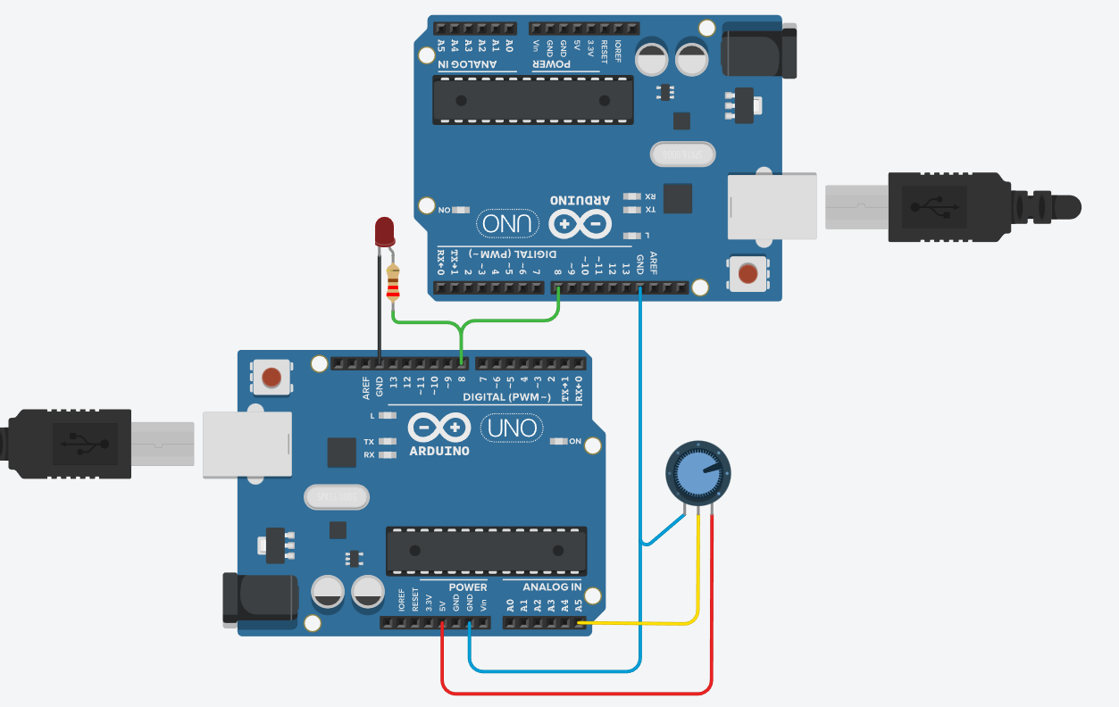

**Código**

